实验报告
专业： 工信2216
姓名： 王傲哲
学号： 3220105775
日期： 2022.11.17
地点： 东3-102

课程名称： 电工电子工程训练 指导老师： 赵江萍 成绩：__________________
实验名称： 三相四线制交流电源的使用及照明电路的安装 实验类型： 基础实验 同组学生姓名： 高峰
- 实验目的
1.常用电气元器件的认识和使用
2.学习常用电动机的简单使用方法
3.单相照明电路及双控开关的安装和连接
4.学习三相电路负荷的分配和安装、连接
二、实验概述（简述）
（一）单相电路中负载的单联双控连接
（二）三相交流异步电动机
（三）三相异步电动机运转控制线路
1.三相异步电动机直接启动的单相旋转控制线路
2.三相负载分配
三、主要设备和器材
电气柜、照明灯、万用表、双控开关、按钮、导线、电工工具、三相异步电动机
四、实验内容
1、按下图1连接电路，观察单联双控电路的工作情况。
2、用万用表检查交流接触器各组触点的工作情况，记录动断、动合的辅助触点组数及物理位置。
3、用万用表检查三相异步电动机的绕组线圈。辨别电动机三相绕组对应的接线端始末。
4、检查并操作三相异步电动机的三相绕组端子按Y形联接。
5、按照下图2的线路安装线路、检查接线无误后通电源，启动三相异步电机。
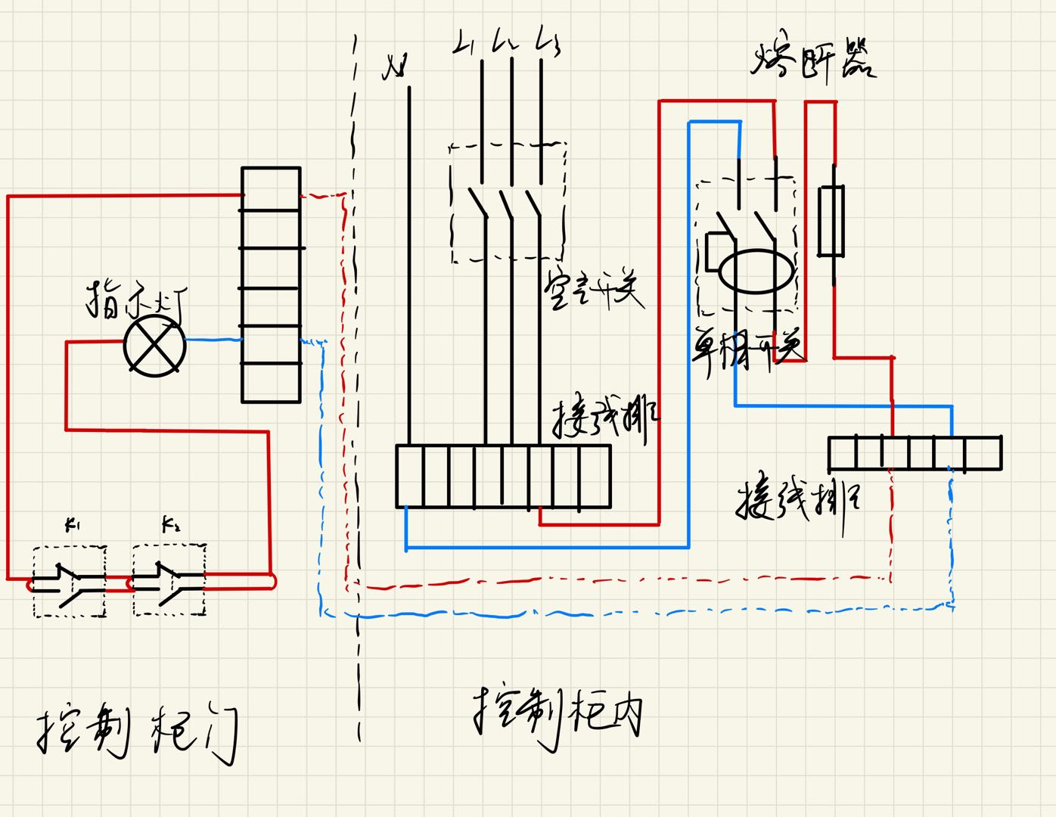
图一
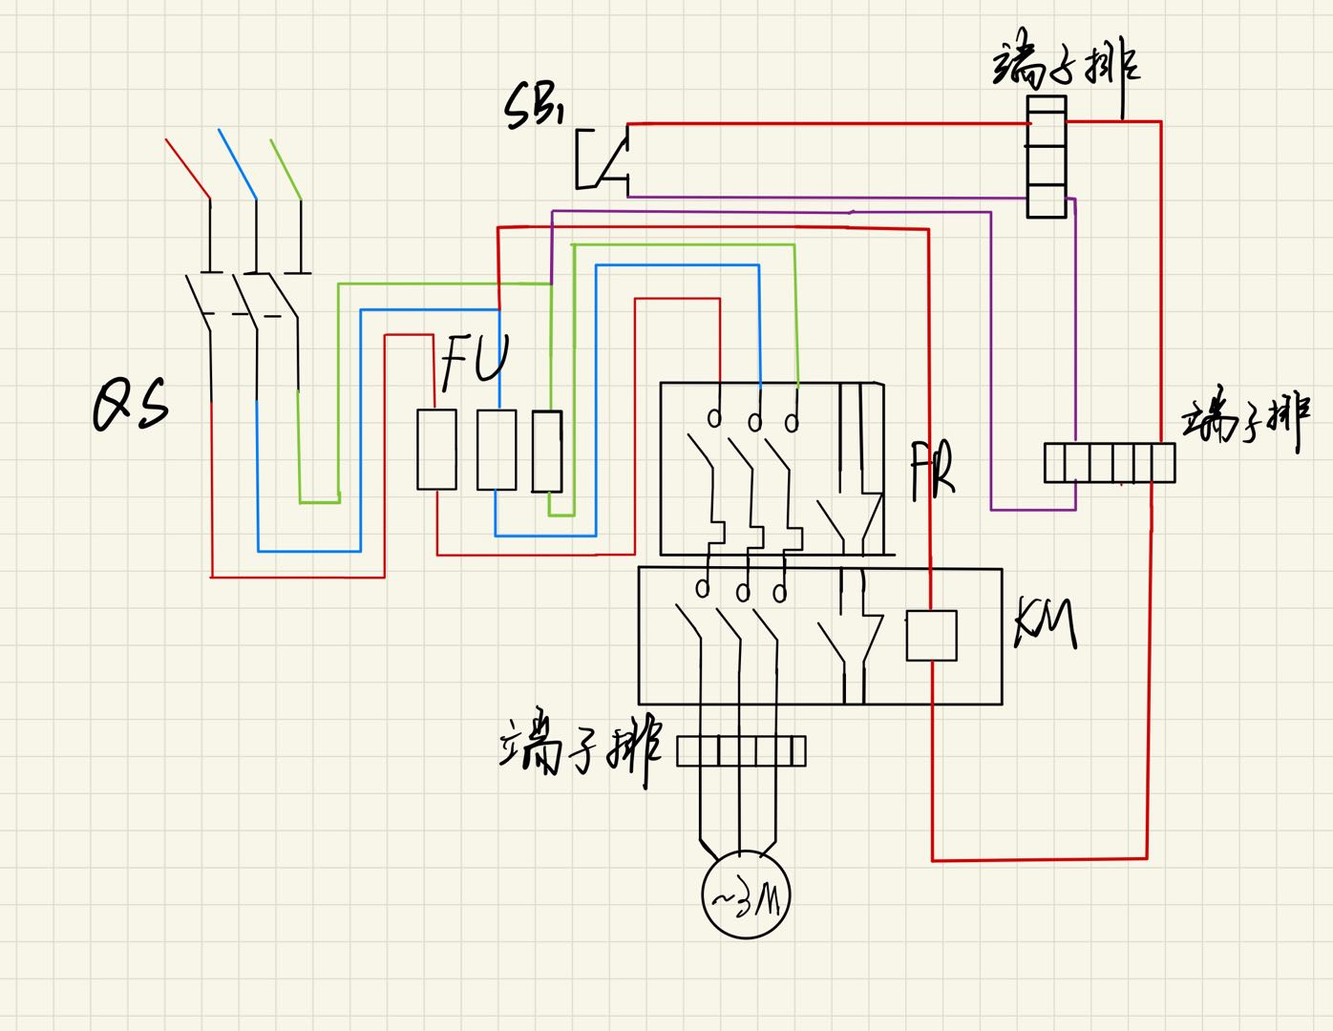
图二
五、思考题
1.为什么三相四线制电源的负载必须分配均匀？
若三相四线制电源的负载分配不均，中线就会有电流流过，而中线一般较细，电流较大时发热较
大，容易引起火灾。若此时中线断开，则造成不同负载的相电压不同，负载无法正常工作乃至损毁。
2.三相四线制电源的中线断开以后，可能会对同一电网造成什么后果？为什么？
若三相负载绝对平衡则无太大影响。若失衡，负载的相电压及不等于电源的相电压，负载重的一
相电压低，负载轻的一相电压高，若相差过大，极易造成负载烧毁。
六、实验总结
通过本次实验我对线路保护有了更深的认识。熔断器FU可实现短路保护；热继电器FR实现过载保护；电动机出现过载时，控制电路中的常闭开关断开，切断KM线圈线路，电动机停止运转；交流接触器KM实现失压保护。
在实验过程中，本组仍有做的不足的地方，如接入导线时将绝缘外层剥除过多导致铜丝外露造成安全隐患，或剥除过少导致某相电电路不通，进而电动机发出“嗡嗡”声，升速较慢，大电流导致电机过热
在今后实验中我组定扬长避短，培养出电工实验中的良好素养。

